

Nina Simone und der Rassismus

In welchen Szenen im Film begegnest du den Begriffen Sklaverei und Rassismus?
Notiere Stichwörter.

Wie begegnet Nina Simone im Film dieser Ungleichbehandlung?

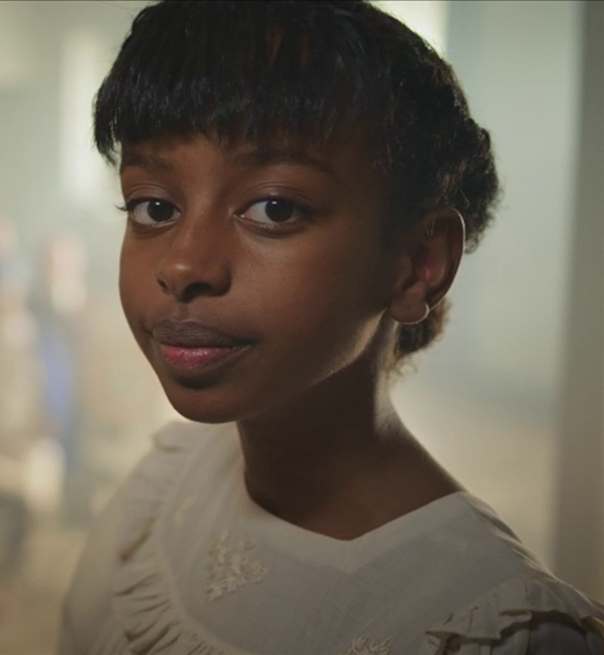
„Wisst ihr, es kann sein, dass mein Traum vielleicht nur ein Traum bleibt.

Aber eins ist klar: Meine Haut ist heute ein bisschen dicker und ein bisschen schwärzer geworden.

Und ich werde niemals aufhören, für mein Recht aufzustehen!“

Später engagiert sich Nina Simone in der Bürgerrechtsbewegung um Gleichberechtigung, denn auch nach dem Verbot der Ungleichbehandlung bleibt Rassismus trauriger Alltag.
Sie schreibt Protestsongs und wird Aktivistin.
Recherchiert im Internet, wählt einen ihrer Protestsongs aus, übersetzt ihn und beschreibt in Stichworten, um was es geht:

Songtitel
Erscheinungsjahr
Inhalt
„Später werd‘ ich Konzertpianistin. Und dann spiele ich Bach, Beethoven und all die anderen berühmten Komponisten auf den großen Bühnen der Welt. Das ist mein Traum.“

